TÀI LIỆU
HƯỚNG DẪN ĐĂNG KÝ IOE GO TRÊN INTERNET


Tân Bình, ngày 10 tháng 10 năm 2016
CÁCH ĐĂNG KÝ TÀI KHOẢN THI IOE TRÊN INTERNET

Nhập link: ioe.go.vn
Nhấp vào đăng ký
Hình 1
Hình 2

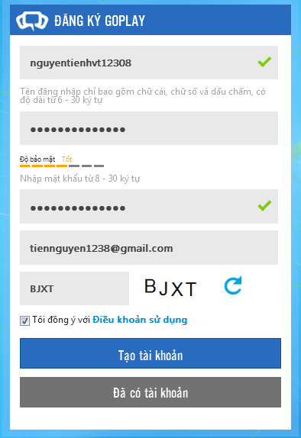
Ví dụ: như hình 2
- Đăng ký với tên người dùng: Nguyễn Văn Tiến, sinh ngày 12/03/2008.
+ Tên đăng nhập tài khoản: Với họ, tên cùng phần mở rộng là hvt và ngày tháng năm sinh.
+ Mật khẩu: là họ, tên, ngày và tháng sinh (nguyentien1203), không khoản cách và kí tự đặc biệt (/, *, -, …), gồm 8 ký tự trở lên.
- Email (cá nhân hoặc của người thân): tiennguyen1238@gmail.com
Nhập chuỗi kí tự bên cạnh vào ô trống.
Đánh dấu tích vào ô “Tôi đồng ý”
- Sau đó nhấp vào “Tạo tài khoản” và đợi giây lát.

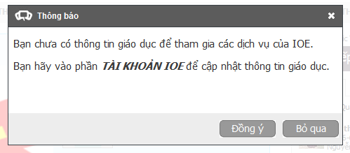
- Hệ thống trả về thông báo như hình 3 và nhấp đồng ý.

Hình 3

- Tiếp tục cập nhật thông tin như hình 4
- Sau đó nhấp đồng ý.
Lưu ý: Phải chọn đúng quận Tân Bình thì mới xuất hiện tên Trường hợp lệ.
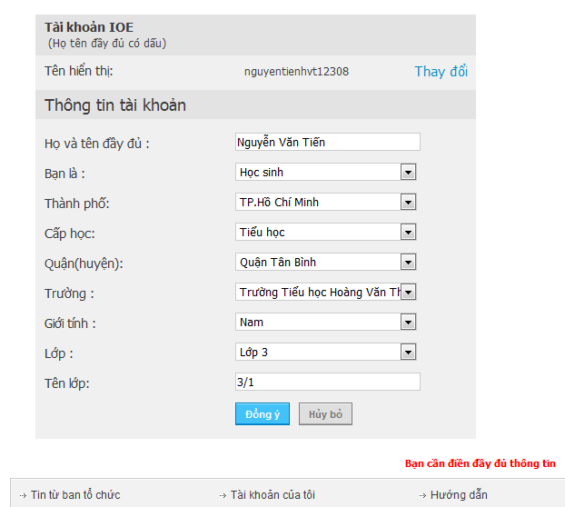

Hình 4

- Hệ thống sẽ trả về thông báo như hình 5.
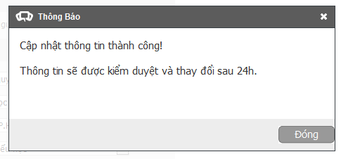
- Nhấp nút đóng.

Hình 5
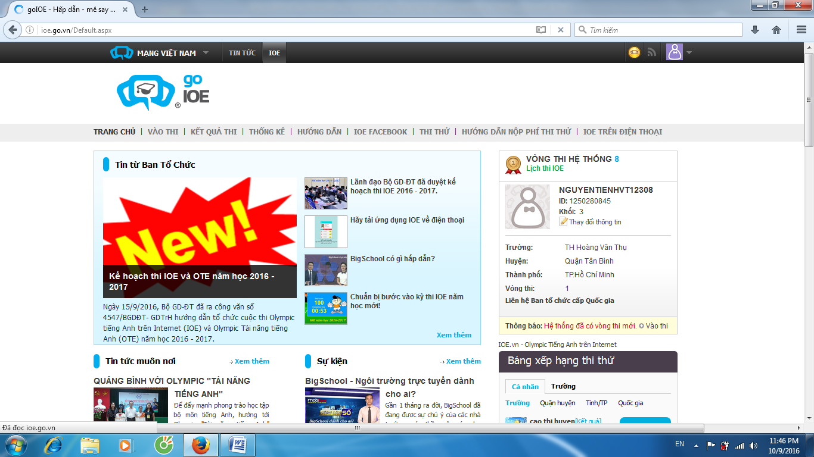
Nhấp vào thi
Hình 6
Hình 7

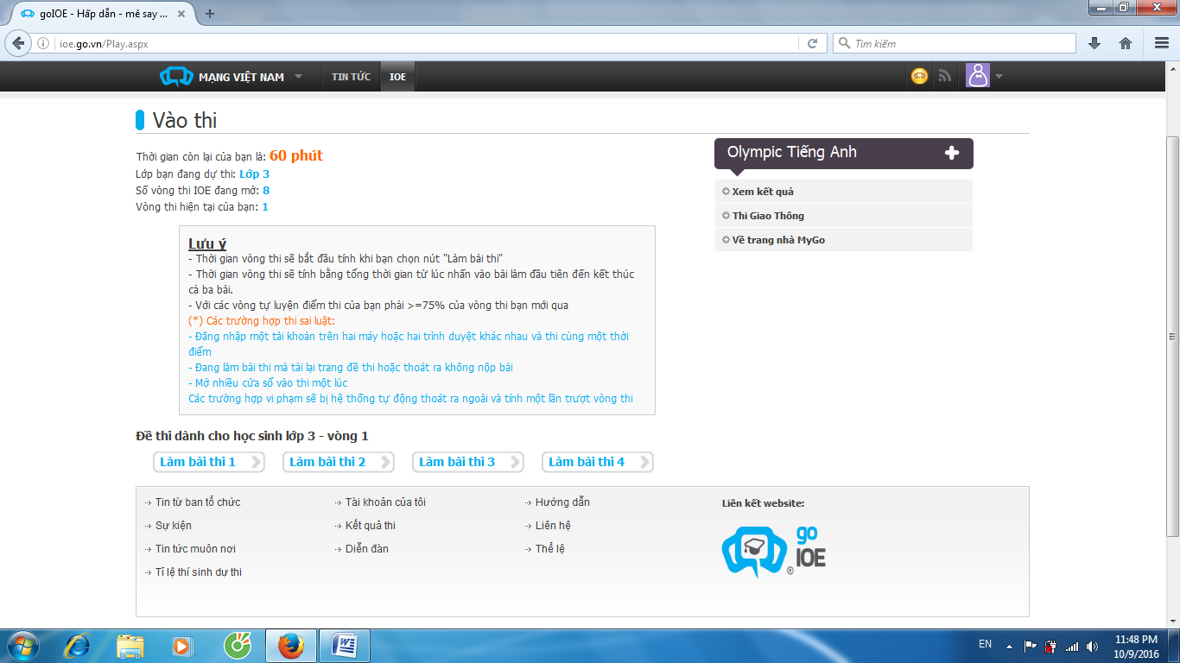
Nhấp chọn

